Inwestycja Wawel Service przy ul. Klonowica oddana do użytkowania
Wraz z początkiem kwietnia deweloper Wawel Service uzyskał pozwolenie na użytkowanie inwestycji przy ul. Klonowica w Krakowie. Pierwsi lokatorzy starannie zaprojektowanego budynku już niedługo będą mogli wprowadzać się do swoich mieszkań.

Decyzja o pozwoleniu na użytkowanie budynku przy ul. Klonowica w Krakowie została wydana 9 kwietnia 2013 roku, a więc zgodnie z pierwotnie planowanym harmonogramem. - Ta decyzja oznacza, iż przyszli mieszkańcy mogą niemal od razu po zakupie przystąpić do odbioru mieszkania, a w krótkim okresie czasu do przeprowadzki. I choć większość lokali ma już swoich właścicieli, w ofercie mamy jeszcze wiele jasnych i funkcjonalnych mieszkań w atrakcyjnych cenach – mówi Piotr Kijanka, Dyrektor działu Sprzedaży Wawel Service.
Oddana do użytku inwestycja przy ul. Klonowica to nowoczesny i funkcjonalny budynek wielorodzinny o wysokości sześciu kondygnacji. W inwestycji znajduje się 177 mieszkań o zróżnicowanych układach i metrażach: od 25 do 74 m2. Są to w większości mieszkania 2 - pokojowe, nie zabrakło tu jednak kawalerek i lokali z większą ilością pomieszczeń dla rodzin potrzebujących przestrzeni. Wszystkie mieszkania wyposażone są w balkony, a lokale znajdujące się na parterze posiadają wydzielone ogródki do indywidualnego zagospodarowania i aranżacji. W podziemiach budynku znajduje się garaż z miejscami postojowymi. Układ architektoniczny inwestycji przy Klonowica wykorzystuje sprawdzone i lubiane przez mieszkańców ro

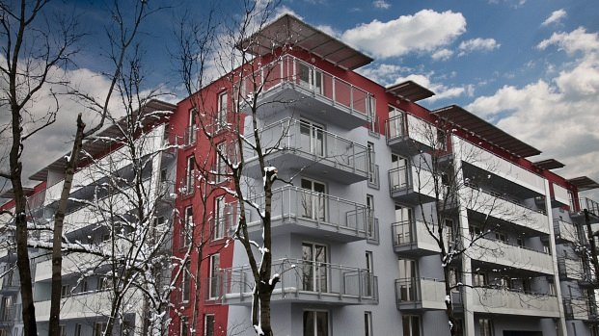
związanie, jakim jest wspólna przestrzeń wewnętrzna, nazywana dziedzińcem. To idealne miejsce do spotkań sąsiedzkich czy zabaw dzieci.
Inwestycja znajduje się na Woli Duchackiej, w odległości ok. 800 metrów od centrum handlowego Bonarka. Skoncentrowana w tym miejscu zabudowa zapewnia przyjazne sąsiedztwo i rozbudowaną infrastrukturę miejską ze sklepami, przedszkolem, szkołami podstawowymi, gimnazjum oraz szkołą zawodową. Położenie inwestycji pozwoli mieszkańcom na szybkie dotarcie do niemal każdego miejsca w Krakowie, zarówno transportem własnym, jak komunikacją miejską. Budynek usytuowany jest w spokojnej okolicy, w otoczeniu domków jednorodzinnych, w pobliżu terenów rekreacyjnych: Rezerwatu Przyrody Nieożywionej Bonarka oraz Kopca Krakusa. Oba te miejsca urzekają swym pięknem o każdej porze roku.

Więcej informacji o oddanej do użytkowania inwestycji przy ul. Klonowica można znaleźć na stronie Wawel Service www.taniemieszkania.pl

